
Pokyny k zájezdu do Velké Británie
(2.6. – 7.6.2019)
Vážení rodiče, v následujících řádcích se dozvíte podrobné informace týkající se cesty a pobytu Vašich dětí ve Velké Británii. V případě, že byste měli ještě další dotazy k tomuto zájezdu, prosím kontaktujte zástupce CK pana Petra Maršíka na telefonním čísle 604 863 684.
Vaším průvodcem bude slečna Elen Keherova (kontakt na sebe předá v autobuse)
1/ Odjezd: 2.6.2019 v 7:30 od budovy školy . Sraz účastníků bude 15 minut před odjezdem.
2/ Doprava: Dopravu do Velké Británie a zpět zajišťuje autobusová doprava Tredos. Pro cestu přes kanál La Manche využijeme trajekt společnosti P&O.
3/ Pasy: Každý účastník musí mít s sebou platný cestovní pas (minimální platnost do posledního dne pobytu v zahraničí) nebo občanský průkaz, případně další povolení pro vstup do Británie, pokud to jeho státní občanství vyžaduje (víza a apod., platí pro občany zemí mimo EU). Platnost průkazu musí být tedy minimálně do 7.6.2019.
4/ Cesta: Na cestu autobusem je vhodné mít po ruce malé příruční zavazadlo, kde bude mít účastník uloženy peníze, doklady, kartičku pojištěnce (originál), léky, občerstvení na cestu, hygienické potřeby, náhradní ponožky na převlečení než půjdou děti do rodin, tužku a papír – v autobuse Vás čekají testy a kvízy, něco na převlečení přes noc, polštářek, deku. Větší zavazadlo bude uloženo v zavazadlovém prostoru autobusu. Toto zavazadlo je omezeno váhou 15 kg. Účastník zájezdu se k tomuto zavazadlu dostane až na ubytování v Anglii, proto důrazně doporučujeme, abyste všechny nezbytně nutné věci měly uloženy v zavazadle příručním.
5/ Co do kufru: trička, teplé mikiny, pyžamo, hygienické potřeby, ručník, spodní prádlo, kalhoty nebo rifle, teplé ponožky, 2x boty a adaptér – přechodku mezi britskou zásuvkou a českou zástrčkou (možno koupit i na trajektu). Napětí je ve Velké Británii stejné jako v Čechách. Pokud budete chtít, můžete přibalit i nějakou pozornost pro hostitelskou rodinu. Mělo by to být něco typického pro Váš kraj nebo naši zemi (oplatky, čokolády Orion atp.). Nedoporučujeme jako dárek vozit alkoholické nápoje. Prosíme, označte kufr vašeho dítěte cedulkou s jeho jménem, aby nedošlo k záměně zavazadel při odjezdu do rodin.
Přísný zákaz držení pepřových sprejů, boxerů, vystřelovacích nožů či jiných zbraní a konzumace alkoholických nápojů či jiných návykových látek během zájezdu! Na zájezdu platí školní řád.
6/ Měna: Ve Velké Británii se platí librami, které doporučujeme směnit už před odjezdem. Na poslední straně pokynů máte obrázky aktuálních bankovek. Žádné jiné v Británii nejsou v současné chvíli akceptovány, a proto důrazně doporučujeme zkontrolovat si, zda libry, které dáváte dětem odpovídají těm na obrázku. V případě, že dítě poveze staré libry, nemá je kde směnit (směnárny ani banky už je nesmění), nemůže za ně nic koupit a nevezme je od něj ani průvodce na vstupy. Na vstupné budete potřebovat cca 70 GBP (I360, Sea Life centre, Historic Dockyards, Arundel Castle, Smugglers Adv., MHD Londýn, Madame Tussaud´s ). U vstupů je počítáno s drobnou rezervou. Veškeré vstupy budou na konci zájezdu vyúčtovány s pedagogickým dozorem a případný přeplatek vrácen dětem, aby měly možnost mince utratit na britském území. Další kapesné je plně v kompetenci rodičů. Pro osobní spotřebu by každý účastník měl mít alespoň 30 GBP na nákup drobností či občerstvení. Nezapomeňte si s sebou vzít i drobná Eura, protože po celém Německu jsou placené toalety. 5 Euro na WC je naprosto dostačujících.
V autobuse bude také vybavený bar (teplé a studené nealko, párky), kde si můžete zakoupit občerstvení v českých korunách. Přibalte tedy dětem cca 200,- Kč.
7/ Program, prostředí, stravování: Zájezd podléhá programu, který jste obdrželi společně s přihláškou. CK si vyhrazuje právo tento program ze závažných důvodů pozměnit. Během dne se o účastníky bude starat k tomu určený pedagogický dozor. Ubytování je zajištěno v hostitelských rodinách v Eastbourne. Rodina si účastníka převezme na určeném místě vždy v podvečer a ráno jej na totéž místo doprovodí. Zajistí účastníkovi snídani, obědový balíček a teplou večeři. Mají přísné pokyny, co se týče péče o děti a nedovolí, aby se večer vzdalovaly z domu. Zdvořilé chování je pro ně samozřejmostí a očekávají jej i od svých hostů.
Hostitelská rodina nemá povinnost zajišťovat konverzaci. Pokud ale děti vyvinou dostatečný zájem, rozhodně žádná rodina od stolu neodejde. Pokud by děti vyčerpaly už všechna témata, dostávají od průvodce zájezdu seznam otázek pro hostitelskou rodinu a s rodinou pak dělají interview.
Rozpis noclehů a stravování:
2.6.2019 – odjezd z České republiky, nocleh v autobuse, bez stravy
3.6.2019 – nocleh hostitelské rodiny, večeře
4.6.2019 - nocleh hostitelské rodiny, plná penze
5.6.2019 - nocleh hostitelské rodiny, plná penze
6.6.2019 - nocleh v autobuse, snídaně + obědový balíček
7.6.2019 – příjezd do České republiky, bez stravy

8/ Pojištění: Každý účastník má sjednané základní cestovní pojištění zdravotních výloh od pojišťovny Union (balík B) do výše 100 000 Eur + pojištění ztráty zavazadel a dokladů + pojištění odpovědnosti za škodu + pojištění storno zájezdu + pojištění úrazu. Pojištění bude platit ve dnech zájezdu, tedy 2.6.2019 –7.6.2019. Případné další připojištění je zcela v kompetenci zákonných zástupců účastníka zájezdu. Je nutné, aby účastník zájezdu vezl s sebou do Británie také originál kartičky zdravotního pojištění, které má v České republice. Pojistnou smlouvu dostane vedoucí zájezdu v autobuse. Pokud se stane nějaká pojistná událost, v naprosté většině případů to řeší průvodce zájezdu.
9/ Návrat: V případě dobré dopravní situace čekejte děti mezi 15 - 18hod. Přesnou hodinu návratu Vám děti sdělí v průběhu cesty přes republiku.
10/ Brexit a cestování osob mladších 18 let bez zákonného zástupce:
K vystoupení UK z EU má dojít 31. 10. 2019. Podle návrhu dohody o podmínkách vystoupení mezi EU a UK by poté mělo následovat až do 31. 12. 2020 tzv. přechodné období, během kterého bude na území Velké Británie nadále platit právo EU stejně jako doposud.
Pokud do Velké Británie cestuje žák/ student mladší 18 let, je žádoucí, aby cestující nezletilá osoba měla u sebe souhlas svých zákonných zástupců s cestou do Británie (formulář viz poslední strana pokynů).
Šťastnou cestu Vám přeje kolektiv CK Royal.
Platné britské bankovky

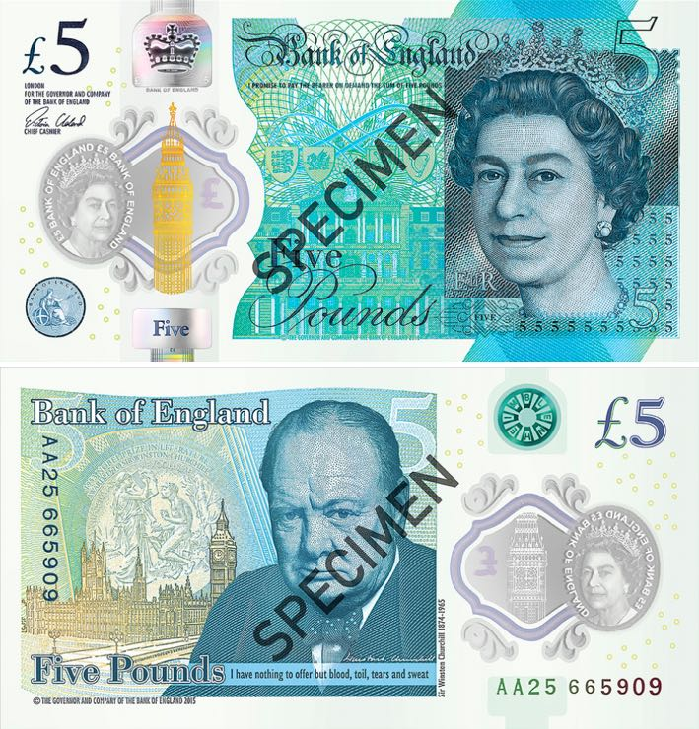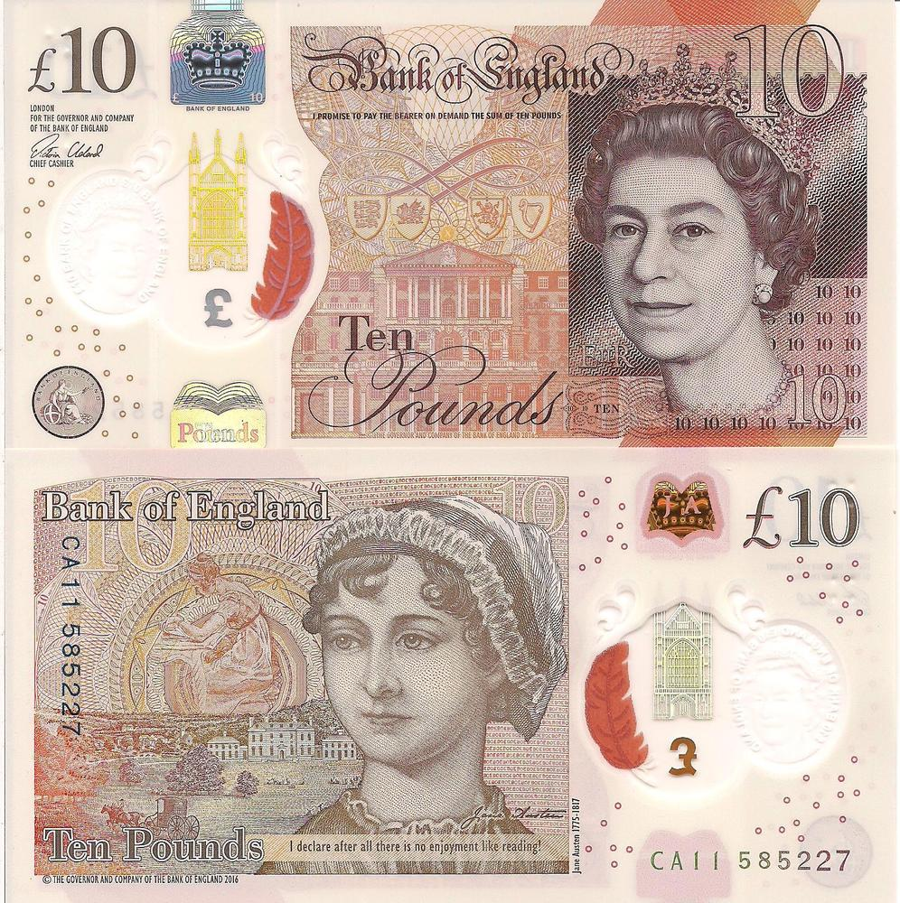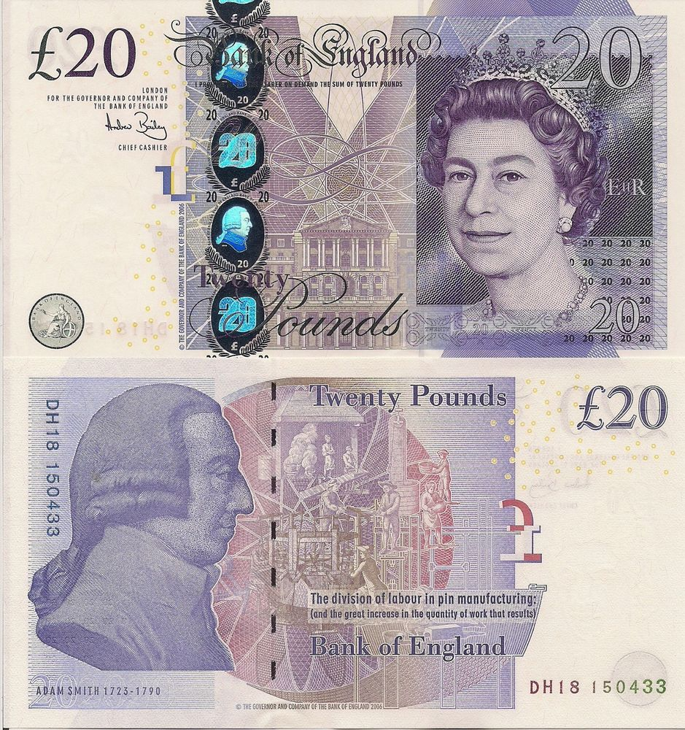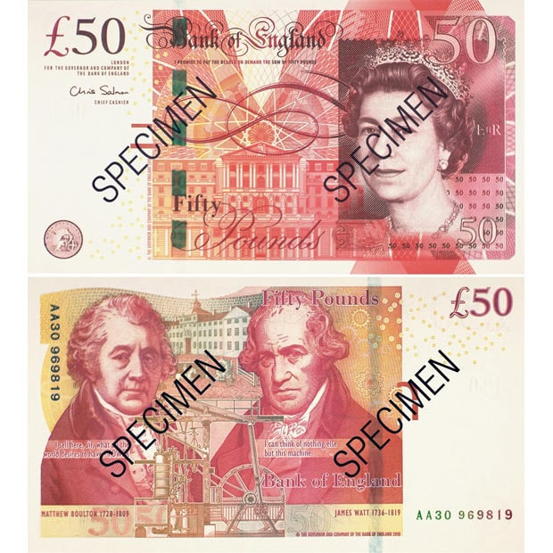

Souhlas zákonného zástupce s krátkodobým vycestováním dítěte do zahraničí
Consent of a Legal Representative with a Short Stay of a Child Abroad

Já, matka / otec (zaškrtněte)
I, mother / father (tick),
Jméno a příjmení  Name and Surname | Datum narození  Date of birth | Adresa  Address | Telefon a e-mail  Phone and e-mail
souhlasím, aby mé dítě
give a consent, that my child
Jméno a příjmení  Name and Surname | Datum narození  Date of birth | Číslo OP/pasu  ID/Passport number | Poznámky  Comment
vycestovalo do zahraničí za těchto podmínek:
travels abroad under following conditions:
Doba pobytu v zahraničí
Period of stay abroad
Od  From 2nd June 2019 | Do  Till 7th June 2019

Místo pobytu v zahraničí
Place of stay abroad
Eastbourne, East Sussex, United Kingdom

Účel cesty do zahraničí
Purpose of the journey abroad (tick)
Dovolená
Holiday
Návštěva rodiny
Family visit
x | Jiné  Educational and language stay

Doprovod dítěte
Person accompanying the child
Vztah k dítěti (zaškrtněte)  Relationship to child (tick) |  | Jméno a příjmení  Name and Surname | Datum narození  Date of birth | Telefon a e-mail  Phone and e-mail
 | Matka Mother
 | Otec Father
 | Jiné Other

V  Signed in | Dne  Date

___________________________________
ověřený podpis osoby, která uděluje souhlas
verified signiture of the person giving consent
ne

